PROYECTO DE REFORESTACION
Analizando las ventajas que los árboles proporcionan nos daremos cuenta que es de suma importancia llevar a cabo trabajos de reforestación bien planeados para el mejoramiento de nuestro plantel.
IMPORTANCIA DE LOS ARBOLES
- Interceptan la niebla y lluvia por medio de sus ramas y hojas
- Sus raíces ayudan a conducir el agua a los mantos acuíferos
- Favorecen presencia de agua
- ofrecen condiciones favorables para que vivan muchos seres vivos
- Conservan la Biodiversidad y el hábitat
- Los Árboles ofrecen condiciones favorables para que vivan muchos seres vivos
- Nos proporcionan oxígeno
- Impiden que el suelo sea arrastrado hacia otros lugares, es decir, que se erosione.
- Las raíces sujetan el suelo, ramas, hojas y tronco amortiguan el viento y la lluvia.
- Retienen contaminantes
- Regulan la temperatura. La sombra de un árbol grande puede reducir la temperatura de un edificio tanto como 15 aparatos de aire acondicionado.
- Aminoran el calentamiento del planeta. CO₂ aumenta la temperatura del planeta. Los árboles al absorber el CO₂ disminuyen la temperatura del planeta.
- Los árboles, constituyen el segundo depósito natural más grande de carbono en el mundo después del fitoplancton.
- Ruido: forma invisible de contaminación. Los árboles lo absorben y disminuyen su intensidad.
- Proporcionan alimentos
- Suministran muchos otros materiales

Con los anteriores fundamentos, concluimos que la plantación de árboles provee un beneficio único, por esto, se presenta el proyecto de reforestación en el CBTis No. 269.
Para iniciar, la formación de una cortina rompe-vientos con la siembra de 64 árboles para abatir las tolvaneras que se presentan en diversas épocas del año.

- Lugares de plantación.
- Se sembrarán árboles a 4 m de separado entre ellos y 2 m alejados de la barda perimetral siendo un total de 64 árboles.
- En el área de los edificios se sembrarán árboles y se elaborarán 4 colectores de agua para captar el agua de lluvia
- Los colectores consisten en pozos de 1 m de profundidad y 1 m de diámetro; estarán rellenos de grava para evitar la inundación y facilitar la recarga de los mantos acuíferos.
- En las canchas de basquetbol, se asentarán en ambos lados.

Requerimientos:
- 64 árboles aproximadamente.
- 64 metros cúbicos de tierra de jardín por las características del suelo.
- 1 máquina mano de chango (retroexcavadora).
- 200 m de manguera para sistema de riego.
- Picos, palas, carretillas.
- 4 metros cúbicos de grava.
- El importante apoyo de autoridades Municipales, Directivos del plantel, Personal Docente y alumnos.

Beneficios:
- Sombra
- Recarga de mantos acuíferos
- Preservar el medio ambiente
- Hacer la estancia en la escuela para nuestros alumnos más agradable.
- Estética

Compromisos
- Mantenimiento de los árboles.
- Siembra y mantenimiento de nuevos árboles en las áreas factibles para su plantación.
- Continuación de programas de reforestación en los siguientes períodos de acuerdo a las necesidades.
- En las asignaturas de Química I, Química II, Biología y Ecología, equipos formados por 3 alumnos adoptaran un árbol y será parte de su evaluación.
- Al inicio de la reforestación se involucrara a directivos, personal docente, alumnos y padres de familia, ya que el beneficio es a corto, mediano y largo plazo.

Condiciones actuales de nuestra Institución Educativa.
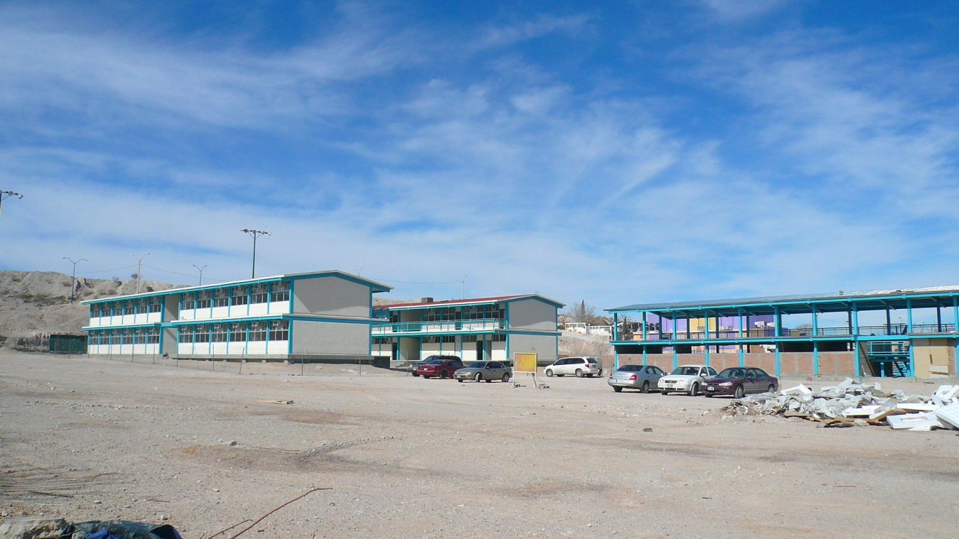

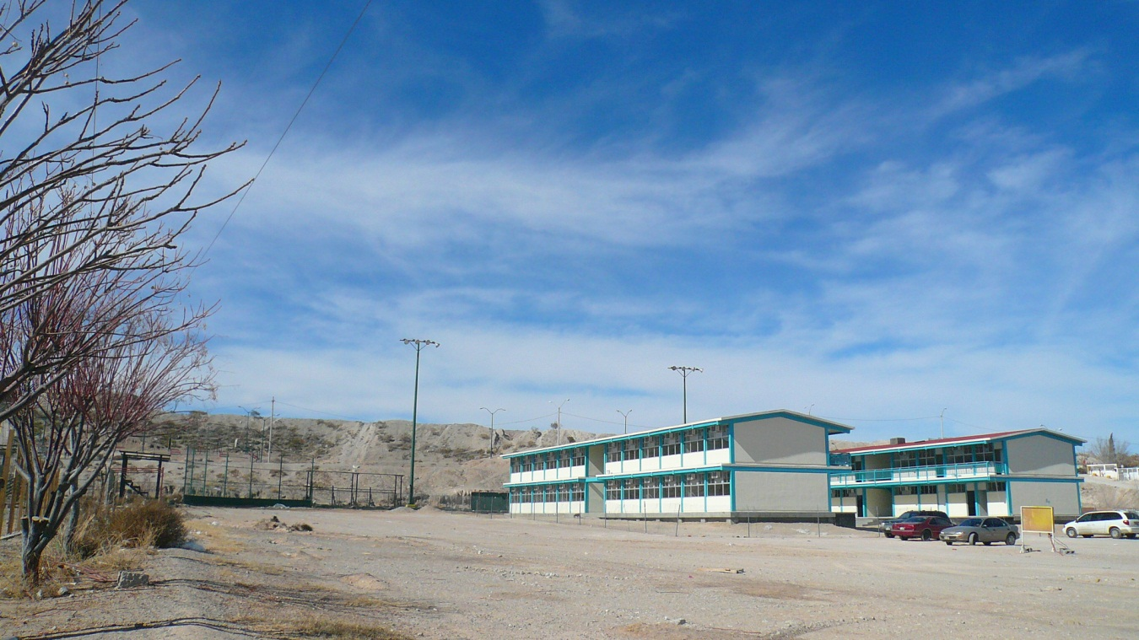
Barda perimetral donde se plantaran los árboles para formar la cortina rompe-vientos.
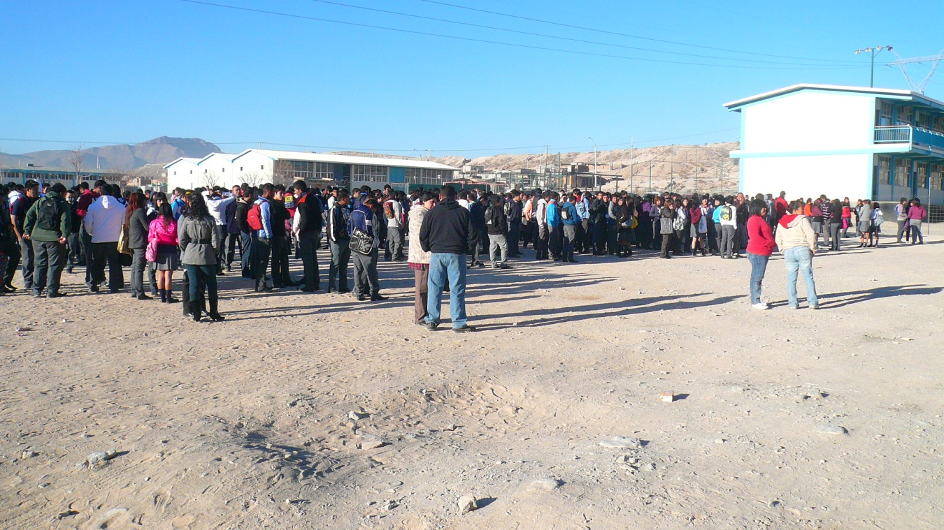
El suelo arenoso y totalmente árido.
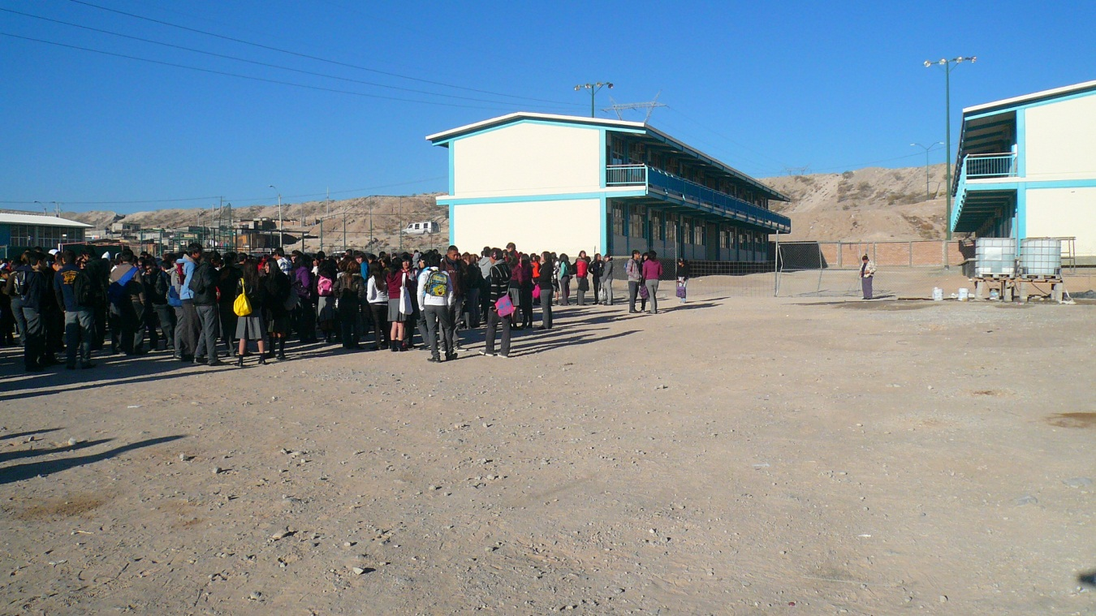
En el área de los edificios se elaboraran los colectores de agua.
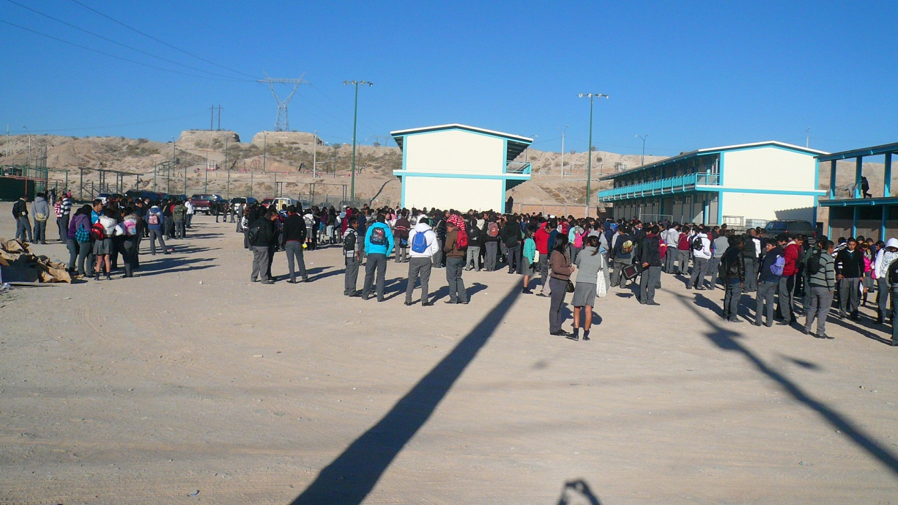
Se mejorara la estética de la Escuela.
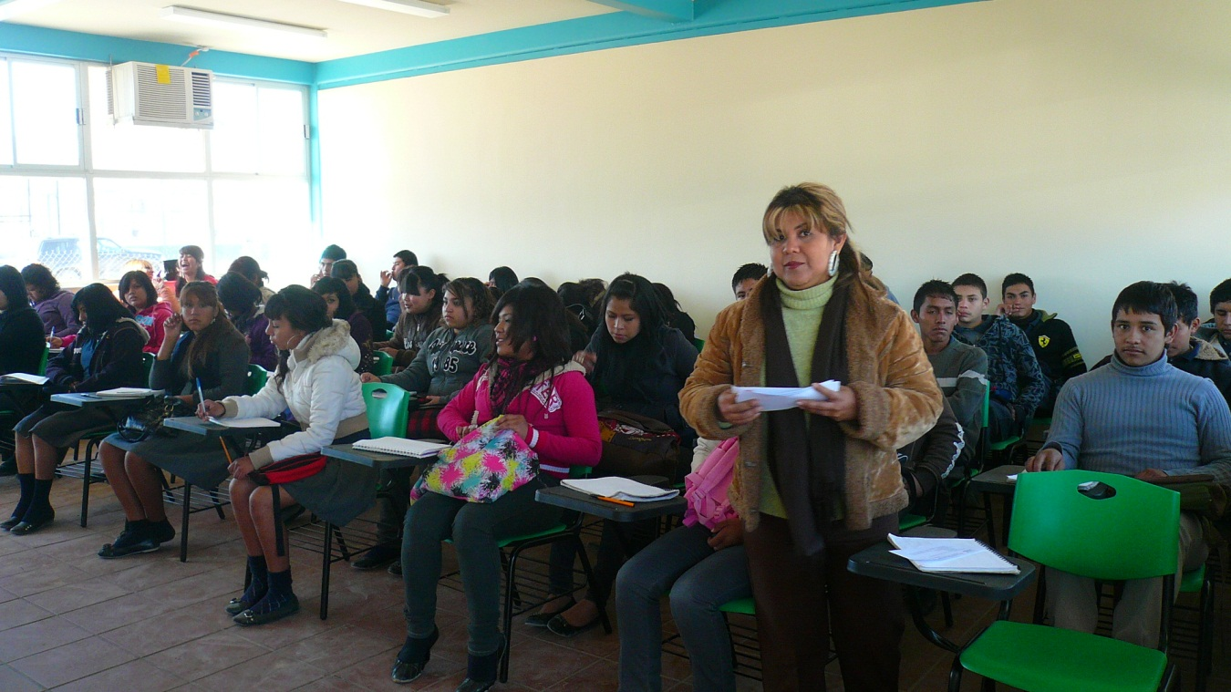
Maestra Victoria Medina Martínez y alumnos del CBTis No. 269, comprometidos con la educación, preocupados y ocupados con el Medio Ambiente

Ing. Victoria Medina Martínez
Jefe de Depto. de Vinculación
Con el Sector Productivo
CBTis No. 269

